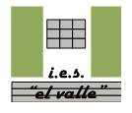
2º Bachillerato de Arte
Técnicas Gráfico Plásticas
Curso 2014-15
Pintura 11
Fechas:  Entregado al alumno 22 de abril de 2015.  Entregar antes del 30 de abril de 2015. | IES EL VALLE JAÉN  www.ieselvalle.es

Formato de Pruebas de acceso de la UJA.
Instrucciones:
a) Duración: 1 hora y 45 minutos.
b) En la fase general o específica, el/la alumno/a, elegirá y desarrollará en su totalidad una de las opciones propuestas, y en ningún caso podrá realizar ni combinar ambas opciones.
c) El ejercicio deberá adecuarse al enunciado propuesto.
d) El alumno/a aportará el soporte y materiales para la realización de la prueba.
OPCIÓN A
En formato A4, al mayor tamaño posible manteniendo la proporción en el papel adecuado (PAPEL DE ACUARELA), reproduzca la imagen dada utilizando Técnica húmeda (Acuarela, témpera, acrílico, tinta, etc.). A elección por el alumno.

Se evaluará:
El dominio de la técnica de 0 a 4 puntos.
La valoración tonal y cromática de 0 a 3 puntos.
Iconicidad o parecido de 0 a 3 puntos.

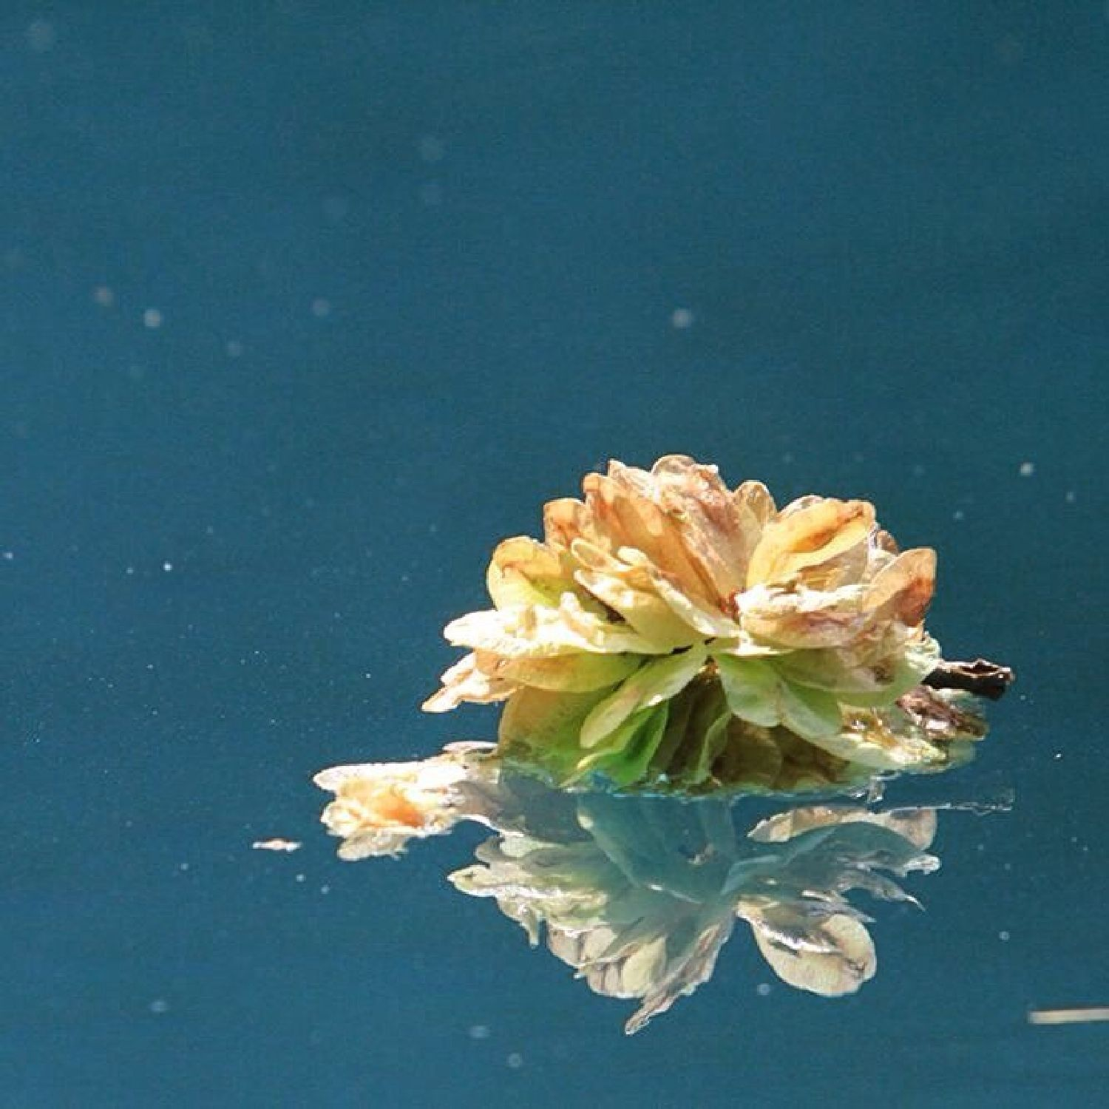

Hacemos uso de esta imagen para un ejercicio de carácter pedagógico difundiéndola y admirándola.
Esta imagen contiene copyright.
Este examen Lo puedes encontrar en la siguiente dirección de Internet: www.gczarrias.com/ALUMNOS/alumnos.htm

EXÁMENES DE SELECTIVIDAD DE TÉCNICAS DE EXPRESIÓN GRÁFICA

ESTRUCTURA:

Tipo de pruebas:

OPCIÓN A

A- Todos los ejercicios propuestos se basarán en una imagen dada para reproducir en formato A-4,

Técnica mixta (acuarela y lápiz de color).

OPCIÓN B

Todos los ejercicios propuestos se basarán en una imagen dada para reproducir en formato A-4, mediante:

B1- Técnica seca (Lápices de colores, barra, pastel). A elección por el alumno.

B2- Técnica húmeda (Acuarela, témpera, acrílico, tinta, etc.). A elección por el alumno.

B3- Técnica mixta. A elección por el alumno.

REALIZACIÓN DE LA PRUEBA

a) El ejercicio se realizará en un tiempo máximo de 1 hora y 30 minutos.
b) En la fase general o específica, el/la alumno/a, elegirá y desarrollará en su totalidad una de las opciones propuestas, y en ningún caso podrá realizar ni combinar ambas opciones.
c) El ejercicio deberá adecuarse al enunciado propuesto.
d) El alumno/a aportará el soporte y materiales para la realización de la prueba.

Criterios generales de corrección

OPCIÓN A
Se evaluará: el dominio de la técnica de 0 a 4 puntos. La valoración tonal y cromática de 0 a 3 puntos y la fidelidad de 0 a 3 puntos.
OPCIÓN B
Se evaluará: el dominio de la técnica de 0 a 4 puntos. La valoración tonal y cromática de 0 a 3 puntos y la fidelidad de 0 a 3 puntos

Materiales permitidos en la prueba

- Acuarelas.
- Lápices de colores.
- Soporte: papeles adecuados para la/s técnica/s en formato A-4.
- Barras magras y grasas.
- Pasteles.
- Témperas.
- Acrílicos.
- Tintas.
- Materiales para collage.
- Materiales auxiliares.
- Otros materiales artísticos.

